GitHub详解
时间 2015-01-14 12:40:00 博客园精华区
原文 http://www.cnblogs.com/jingwhale/p/4223657.html
主题 GitHub Linux

GitHub详解
GitHub 是一个共享虚拟主机服务，用于存放使用Git版本控制的软件代码和内容项目。它由GitHub公司（曾称Logical Awesome）的开发者Chris Wanstrath、PJ Hyett和Tom Preston-Werner使用Ruby on Rails编写而成。
GitHub同时提供付费账户和为开源项目提供的免费账户。根据在2009年的Git用户调查，GitHub是最流行的Git访问站点。除了允许个人和组织创建和访问代码库以外，它也提供了一些方便社会化软件开发的功能，包括允许用户跟踪其他用户、组织、软件库的动态，对软件代码的改动和 bug 提出评论等。GitHub也提供了图表功能，用于显示开发者们怎样在代码库上工作以及软件的开发活跃程度。
GitHub也提供一个粘贴箱风格的站点Gist，供软件代码库使用的Wiki，以及通过git版本库进行编辑和管理的网页托管功能。

一.注册
登录到 https://github.com ，
按照步骤注册即可。

二．修改用户名
有时我们需要修改用户名（用户名很重要），登陆 https://github.com/ ，点击 进入Personal settings，点击，如下图：
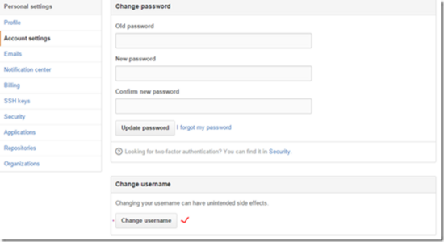
点击Change username修改用户名。

三．安装GitHub for Windows
https://github.com 首页的下方，
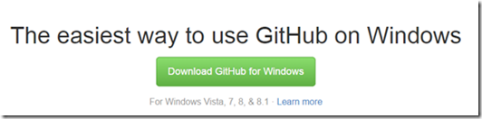

四．新建一个的repository，托管代码到GitHub上
一个repository（仓库）可以放一个项目。我们用GitHub for Windows软件新建本地仓库。
1.在新建之前我们先认识软件，打开GitHub for Windows，登陆自己注册的账号，最左侧是本地仓库，中间是每次更新的Commit评论，最右侧是仓库的代码，可以查看每次的修改和添加。
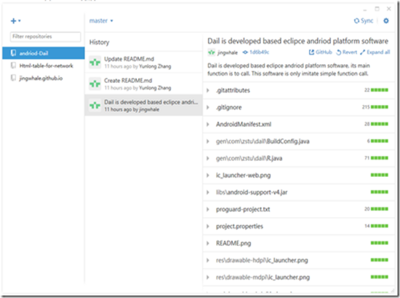
2.我们点击点击右上侧的 HYPERLINK "http://images.cnitblog.com/blog/707050/201501/141239012293883.png" ，先对软件进行设置
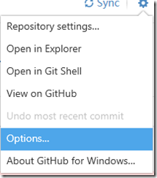
打开Options，根据自己的情况设置Clone path，也是新建repository的本地仓库。也可设置Congfigure git，其他默认。如下图：
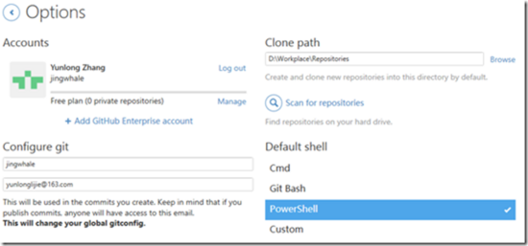
3.回到主界面，点击软件上方的 HYPERLINK "http://images.cnitblog.com/blog/707050/201501/141239055891853.png" ，新建一个repository
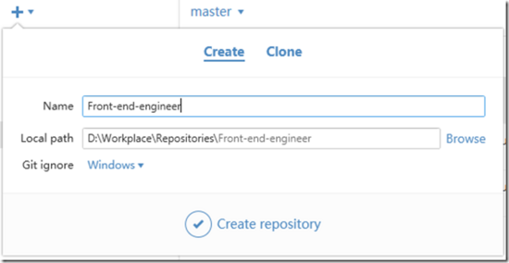

注：
▪Name不允许单词有空格，建议用“-”连接。
▪Local path是你默认地址+Name；当然我们可以点击Browse，选择本地仓库位置。
▪Git ignore忽略某些文件，项目中经常会生成一些Git系统不需要追踪(track)的文件。典型的是在编译生成过程中 产生的文件或是编程器生成的临时备份文件。一般默认。
点击Create respository，我们可以看到如下界面：
.gitattibutes和.gitignore是默认生成的。本地仓库已建成功。
我们点击右上面的Publish Respository，将本地仓库同步到远程仓库。
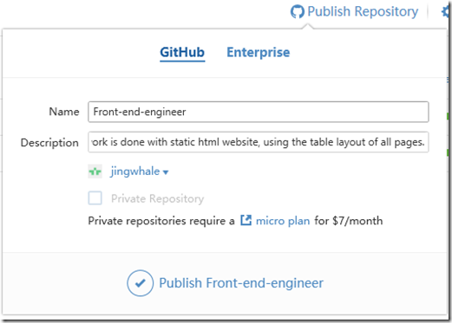
添加Description，对仓库的描述。
发布成功后，Publish Respository图标会变成Sync，代表已经同步。
若是新建的仓库位置无代码，我们要把代码复制进来，右击Front-end-engineer仓库，
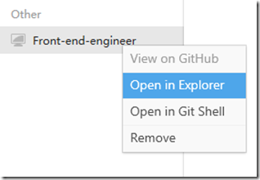

注：
▪View on GitHub是打开网页，即andriod-Dail的远程仓库。
▪Open in GIt Shell是打开命令，可以学习git命令。
▪Remove是将本地仓库移除，但远程并不影响，只是本地有改动不再更新远程库。
然后将项目代码复制进来，关闭。（当然若是选择的代码位置作为仓库以上就不需要复制代码了。）
这时我们可以看到中间栏出现了Uncommit changes，以后每一次本地代码更新都会产生一个Uncommit changes，
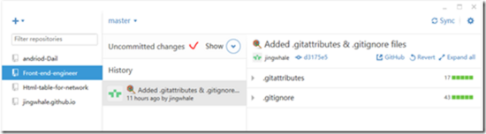
我们需要评论，提交Commit，才能将本地仓库同步到远程仓库。具体做法：
点击Show，
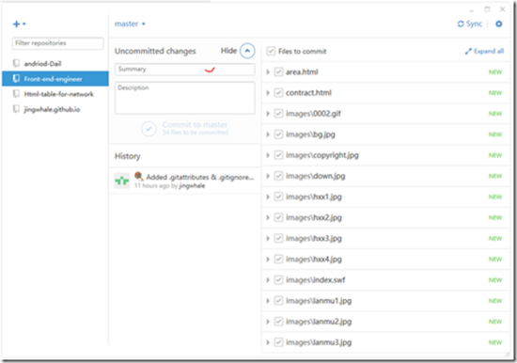
这时我们可以看到最右侧栏已经有我们添加的代码了，然后填写Summary（更新内容总结）和Description（更新的描述），最后点击Commit to master（master是主分支），就可以将更新同步至远程仓库了。
最后，我们还要为仓库项目添加README.md，用来说明项目或程序。

4.README.md编辑
两种添加方式：一登陆 https://github.com/ ，选择仓库，在远程仓库添加README.md，且在线编辑可预览效果；二利用编辑器（如sublime）在本地添加README.md，再同步到远程仓库。
若已经有README.md，我们可以在远程仓库文件目录中直接点击，选择进行修改。
README.md并不是随便编写的，它有特定的语法。

①关于标题
在文本下面加上 等于号 = ，那么上方的文本就变成了大标题。等于号的个数无限制，但一定要大于0个。
在文本下面加上 下划线 - ，那么上方的文本就变成了中标题，同样的下划线个数无限制。
▪除此以外，关于标题还有等级表示法，分为六个等级，显示的文本大小依次减小。不同等级之间是以井号 # 的个数来标识的。一级标题有一个 #，二级标题有两个# ，以此类推。
#一级标题
##二级标题
###三级标题
####四级标题
#####五级标题
######六级标题
效果如下：
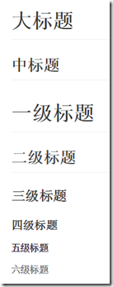
实际上，前文所述的大标题和中标题是分别和一级标题和二级标题对应的。三到六级没有下面的横线。

②显示文本
▪要显示一个超链接的话，就直接输入这个链接的URL
▪给一段文字加入超链接的格式：[ 要显示的文字]( 链接的地址"悬停显示的字")。
▪插入圆点符，在文字前加*，要注意的是星号* 后面要有一个空格。否则显示为普通星号。此外还有二级圆点和三级圆点。就是多加一个Tab。第二行一个Tab，第三行两个Tab。
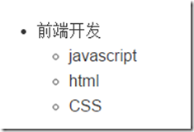

③插入图片
▪第一种方法 ： ![](图片链接的地址"悬停显示的字")。 鼠标悬停显示提示信息可以不加。
▪第二种方法：GitHub仓库里的图片（建议使用这种方法，其他来源URL很可能会失效）。格式：
https://github.com/ 你的用户名/你的项目名/raw/分支名/存放图片的文件夹/该文件夹下的图片
其中，raw表示原数据的意思，主分支master。

④插入代码
我们需要在代码的上一行和下一行用``` 标记。第一行后可加语言，可加亮代码。``` 不是三个单引号，而是数字1左边，Tab键上面的键。 示例如下：
```ruby
require 'redcarpet'
markdown = Redcarpet.new("Hello World!")
puts markdown.to_html
```
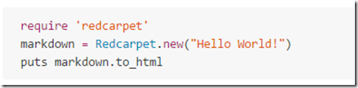
如果你想使一段话中部分文字高亮显示，来起到突出强调的作用，也可以把它用 ` ` 包围起来。

⑤插入表格
| First Header | Second Header |
| ------------- | ------------- |
| Content Cell | Content Cell |
| Content Cell | Content Cell |
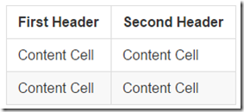

⑥以上基本够用了，不会的就用html标签。
markdown支持大部分的html文本编辑标签。例如换行，用<br>等。但markdown有些标签写起来要简洁得多。 附： markdown支持的html标签 。

五．对已有仓库修改设置
点击用户名 ，进入Contributions页面
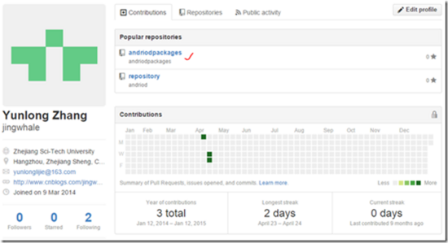
点击你要设置的repository，
点击右下角的Settings，可以设置仓库，比如删除仓库
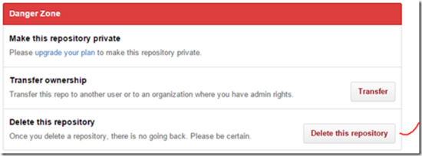

六．GitHub上找自己要的代码，存到本地仓库

1.在搜索框中，输入关键字搜索
2. Github自从2008年上线以来，发展迅速，目前已经成为最流行的代码托管站点。在Github中，开发者除了可以托管自己的项目源码外，还可以Watch（关注）、Star（加星）、Fork（复制一份）、Pull Request（提交问题或申请功能）其他开发者的项目。
fork：克隆别人的代码库到自己的项目中，可以作为子模块的形式使用，或二次开发。在开源项目中点击fork按钮，稍等一会儿，该项目便会拷贝一份到你的respositories中。
3.在GitHub for Windows中，将远程fork的仓库clone到本地 ，点击 ，进入clone，如图：

4.当然，你可以在网页上直接下载项目或代码。

七．Create an organization
建立组织，邀请成员，共同开发，共同分享。
在 https://github.com/ 上建立，点击 ，New organization，如图
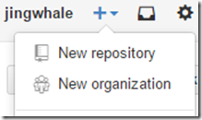
进入页面建立organization，命名规则同仓库名命名规则。
建成后，可以邀请成员，可为organization建repository等。点击用户名 进入用户中心，在左下角，
点击你的organization，为organization建repository，Invite someone。

八．利用GitHut构建网站
Github托管项目所支持的类型，一种是User/Organization Pages，另一种是Project Pages，这是两种Github托管网站上支持的两种基本类型。
User/Organization Pages
这个是Github为每个账户分配的一个二级域名，不过需要注意的是必须以那你的用户名作为开头,不然无法访问。
Project Pages
除了上述提到以自己的名字来命名的仓库，其他所建的都可以看成是Project Pages。不过要想实现对页面的访问，则就需要创建gh-pages分支来访问。
我们用User/Organization Pages构建网站
1.用GitHub for Windows建立jingwhale.github.io仓库，这里不再赘述。User/Organization Pages 个人或公司站点建设仓库名必须为用username或organization。步骤参考第四部分。
2.进入 https://github.com ，进入所建的jingwhale.github.io，点击settings ，这时你可以看到你要建网站的域名 http://jingehale.github.io ，找到Automatic page generator
点击进去，看到跳转的页面:
Project Name:网站标题；Tagline：网站副标题；Body：这个就是网页源码了。
点击" Continue to Layouts"，选择主题，然后发布
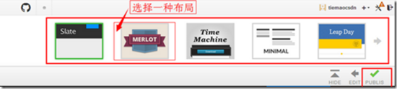
现在,你可以访问自己的GitHub.io 上的主页了，例如： http://jingwhale.github.io/

3.同步自己的网站到GitHub
将jingwhale.github.io远程仓库clone到本地，把你开发好的网页复制到本地仓库并同步到远程仓库，再访问 http://jingwhale.github.io/ ，就是访问你自己写的网站了。（注意，其中index.html是主页）。

4.将自己的域名绑定到github pages上

①添加CNAME文件
在仓库根目录下添加一个CNAM文件，没有后缀名，里面内容为你的域名(如:test.com),不需要添加http/www等前缀。

②记录下IP地址
点击help，进入help页面，在搜索框里DNS，找到Tips for configuring an A record with your DNS provider。查询到关联GitHub时配置域名解析记录的IP地址（192.30.252.153或192.30.252.154）。也有人ping username.github.io得到IP地址。

③配置A记录
登陆你的域名管理界面。创建一条A记录，指向192.30.252.153或192.30.252.154这个IP地址。

④验证域名与github关联是否成功。
先以github的链接方式访问一次，查看界面；再以域名的方式访问一次，查看界面；两者所查看到的界面是一致。
注：
▪若域名不能立即访问，需等待一段时间再访问。
▪当github成功关联到域名后，以github的链接方式进行访问，其会自动转化为域名访问。

完

